Το ΑΤΡ διοργανώνει το 4ο Πανελλήνιο Επιστημονικό Συνέδριο Φοιτητών Φαρμακευτικής (Π.Ε.Σ.Φ.ΦΑ.)
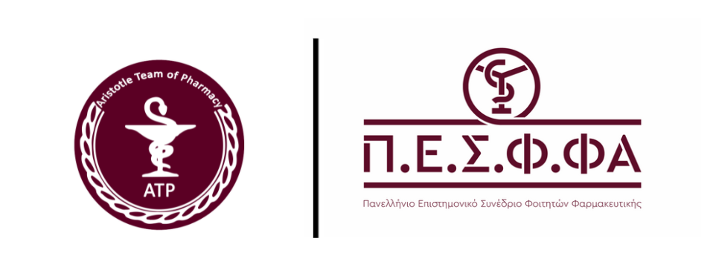
Η ομάδα ΑΤΡ (Aristotle Team of Pharmacy) με την έγκριση του ΕΟΦ, διοργανώνει το 4ο Πανελλήνιο Επιστημονικό Συνέδριο Φοιτητών Φαρμακευτικής (Π.Ε.Σ.Φ.ΦΑ.), που έρχεται να διαδεχθεί τα τρία προηγούμενα, τα οποία διεξήχθησαν με απόλυτη επιτυχία στη Θεσσαλονίκη. Το Συνέδριο θα πραγματοποιηθεί στις 14 και 15 Μαΐου του 2022 στην Αίθουσα Τελετών του Α.Π.Θ. και απευθύνεται στους φοιτητές των σχολών Φαρμακευτικής, καθώς και των λοιπών σχολών Επιστημών Υγείας.

Στόχος του Συνεδρίου είναι η κινητοποίηση των φοιτητών, με σκοπό να εφαρμόσουν τις γνώσεις τους στην πράξη, να αναπτύξουν έναν τρόπο πρακτικής κατανόησης της Φαρμακευτικής Επιστήμης, να έρθουν σε επαφή με νέους τομείς και νέες ανακαλύψεις των φαρμακευτικών επιστημών, καθώς και την εργαστηριακή πραγματικότητα.

Στο πλαίσιο του Συνεδρίου, οι φοιτητές θα έχουν την ευκαιρία να παρουσιάσουν εργασίες με θέματα που τους ενδιαφέρουν, ενώ παράλληλα, καθηγητές και επαγγελματίες του κλάδου θα ετοιμάσουν παρουσιάσεις που θα συνοδεύονται από προσομοίωση περιστατικών (case study) και workshops. Έτσι, οι συμμετέχοντες θα έχουν την ευκαιρία να διευρύνουν το γνωστικό τους πεδίο, αλλά και να αντιστοιχίσουν τις θεωρητικές τους γνώσεις σε πραγματικά προβλήματα. Επιπλέον, θα έχουν την ευκαιρία να αναπτύξουν την κριτική τους σκέψη και να συνεργαστούν με συναδέλφους για την επίλυση ζητημάτων υγείας που αφορούν το ευρύτερο κοινωνικό σύνολο. Τέλος, το Συνέδριο αυτό αποτελεί ένα έναυσμα, ώστε να γνωρίσουν οι φοιτητές Φαρμακευτικής την επιστήμη τους και τους διάφορους τομείς της , αλλά και να την αγαπήσουν.

Η θεματολογία του 4ου Π.Ε.Σ.Φ.Φ.Α αφορά τους κλάδους της Φαρμακολογίας, της Φαρμακευτικής Τεχνολογίας, της Φαρμακευτικής Χημείας, καθώς και της Παγκόσμιας υγείας, της Βιοπληροφορικής, της Βιοηθικής, της Κλινικής Φαρμακευτικής, του Φαρμακευτικού Μάρκετινγκ και Επιχειρηματικότητας, της Φαρμακευτικής Φροντίδας, των Τεχνικών Μορφοποίησης Φαρμάκων, του Επαγγελματικού Προσανατολισμού και γενικότερα τις ευκαιρίες για νέους φαρμακοποιούς.

Το ATP είναι μια εθελοντική ομάδα προπτυχιακών φοιτητών του τμήματος Φαρμακευτικής Α.Π.Θ., με στόχο την πραγματοποίηση δράσεων που σχετίζονται με τη Φαρμακευτική ως επιστήμη, αλλά και ως λειτούργημα. Πιο συγκεκριμένα, η ομάδα στοχεύει στη δραστηριοποίηση των φοιτητών στα επιστημονικά και κοινωνικά τους ενδιαφέροντα, αλλά και στη διαρκή ενημέρωσή τους για τα πιο σύγχρονα ιατρικά και φαρμακευτικά επιτεύγματα. Παράλληλα, το ΑΤΡ συμμετέχει σε προγράμματα ενημέρωσης του ευρύτερου πληθυσμού για θέματα υγιεινής, πρόληψης και θεραπείας, ενώ τέλος, στοχεύει στο να δημιουργήσει ένα δίκτυο με φοιτητές και αποφοίτους της Φαρμακευτικής και άλλων συγγενών σχολών από την Ελλάδα και το εξωτερικό.

Οι προπτυχιακοί και μεταπτυχιακοί φοιτητές έχουν την ευκαιρία να παρουσιάσουν στο 4ο Π.Ε.Σ.Φ.ΦΑ. κάποιο θέμα του ενδιαφέροντός τους, που να άπτεται τους κλάδους της παραπάνω θεματολογίας. Στην παρουσίαση θα πρέπει να περιλαμβάνεται και κάποια σχετική εφαρμογή του αντικειμένου στην πράξη. Οι αιτήσεις ομιλητών για το 4ο Π.Ε.Σ.Φ.ΦΑ. ξεκινούν την Δευτέρα 6 Δεκεμβρίου. Μπορείτε να δηλώσετε συμμετοχή στο επίσημο site του ATP. atp.pharm.auth.gr

Για περισσότερες πληροφορίες μπορείτε να επισκεφθείτε:
την ιστοσελίδα της ομάδας: atp.pharm.auth.gr
τη σελίδα της ομάδας στο Instagram: atp-aristotle-team-of-pharmacy
τη σελίδα του συνεδρίου στο Instagram: pesffa_atp
τη σελίδα της ομάδας στο Facebook: ATP-Aristotle Team of Pharmacy

Θεοδώρου Μαρία
Υπεύθυνη Τύπου 4^{ου} Π.Ε.Σ.Φ.ΦΑ.
Προπτυχιακή Φοιτήτρια Φαρμακευτικής Α.Π.Θ.
E-mail: mtheodvrou@gmail.com

